LEBENSLAUF Dr. Florian Flörsheimer
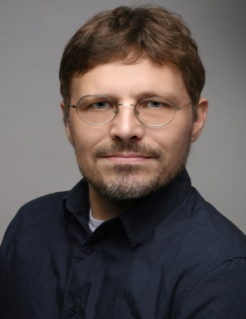
Persönliche Daten

Name: Dr. Florian Christian Flörsheimer
Adresse: Mahlower Str. 3, 12049 Berlin
Telefon: 0049-(0)30-63413604
Mobil: 0049-(0)1631-389567
E-Mail: florian.floersheimer@gmx.net / e_floersheimer@doz.hwr-berlin.de
Geboren am: 13. September 1977 in Groß-Gerau
__________________________________________________________________________________

WS 2017/18 - heute Lehrbeauftragter am Zentralinstitut Studium plus der Universität der Bundeswehr München

10/2017 Hospitant bei der Berliner Schutz- und Kriminalpolizei,
Dir 5 K AGIA

SS 2016 Mitarbeiter beim Forschungsprojekt „Saxonica: Ein virtuelles Archiv zur Alltagsgeschichte der Siebenbürger Sachsen im 20. Jahrhundert“ des Instituts für deutsche Kultur und Geschichte Südosteuropas (IKGS) an der Ludwig-Maximilians-Universität München und der Lucian-Blaga-Universität, Sibiu, Rumänien

01/2016 Hospitant bei der Berliner Schutz- und Kriminalpolizei, Dir 3

SS 2014 u. SS 2014 Gastdozent am Fachbereich für Internationale Beziehungen, Politische Wissenschaft und Sicherheitsstudien der Lucian-Blaga-Universität, Sibiu, Rumänien

SS 2013 - heute Lehrbeauftragter am FB 05 Polizei und Sicherheits-management der Hochschule für Wirtschaft und Recht Berlin

WS 2012/13 - WS 2013/14 Lehrbeauftragter am Institut für Politik- und Verwaltungs-wissenschaft der Universität Rostock
02/2012 Promotion in Politikwissenschaft am Fachbereich Gesellschaftswissenschaften und Philosophie der Universität Marburg; Dissertationsschrift: Transformationsprozesse des Sicherheitssektors im Neoliberalismus (magna cum laude)

07/2007 - 02/2012 Arbeit am Dissertationsprojekt; regelmäßiger Besuch von Konferenzen und Tagungen im Bereich öffentlicher wie privater Sicherheit, Veröffentlichung von Beiträgen zum Thema

04/2007 - 06/2007 Praktikant im Büro eines Bundestagsabgeordneten, Berlin

04/2006 - 03/2007 Persönlicher Assistent bei F.I.B. e.V., Marburg

10/2003 - 04/2007 Postgraduierter am Institut für Politikwissenschaft im Fachbereich Gesellschaftswissenschaften und Philosophie der Universität Marburg; Leiter und Betreuer von Studierendengruppen

04/2003 Magisterexamen in Politikwissenschaft an der
Wirtschafts- und Sozialwissenschaftlichen Fakultät der Universität Rostock. Magisterarbeit: Vom Nationalstaat zur Internationalisierung des Staates: Zur Geschichte kritischer Staatstheorie

10/1998 - 04/2003 Magisterstudium der Politikwissenschaft (Hauptfach),
Geschichte (Nebenfach) und Philosophie (Nebenfach) an der Universität Rostock

1997 - 1998 Grundwehrdienstleistender in Bruchsal und Karlsruhe, Studium an der Universität Karlsruhe
an der Universität Karlsruhe
1997 Abitur am Max-Planck-Gymnasium, Rüsselsheim

Florian Flörsheimer, 30.06.2018

